ΕΝΕΤΟΚΡΑΤΙΑ ΣΤΗΝ ΚΕΦΑΛΟΝΙΑ

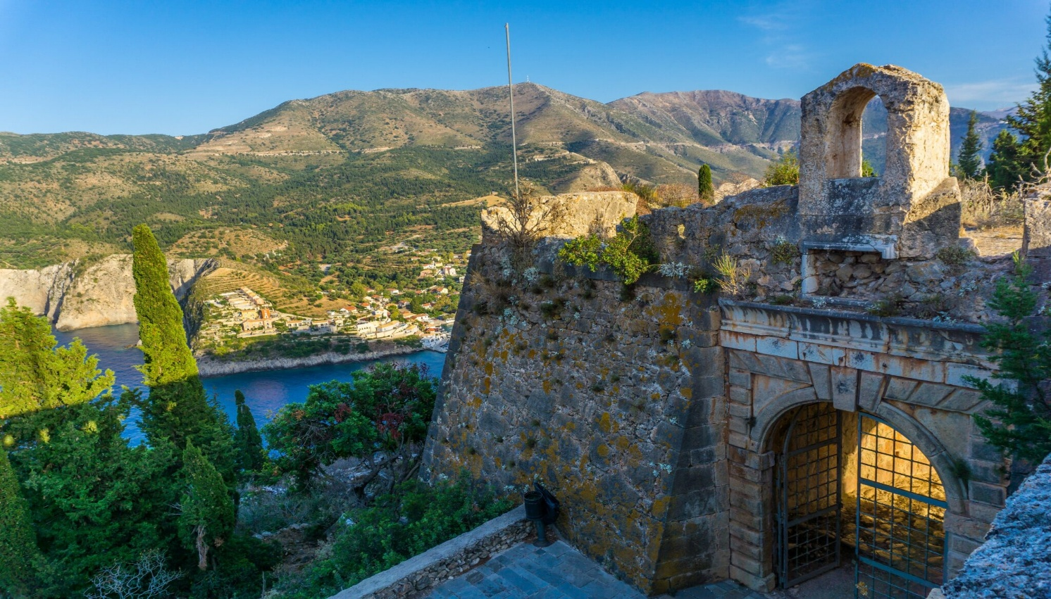
Το φρούριο του Αγίου Γεωργίου, ή αλλιώς Κάστρο, όπως λέγεται σήμερα, χρονολογείται στον δωδέκατο αιώνα μ.Χ. Το βενετσιάνικο φρούριο κτίστηκε από τον μηχανικό Νικόλαο Τσιμάρα το 1504. Τα τείχη του με τρεις προμαχώνες, διατηρούνται σε πολύ καλή κατάσταση μέχρι σήμερα. Το φρούριο του Αγίου Γεωργίου έχασε την αμυντική του σημασία από τα τέλη κιόλας του 16ου αιώνα. Η άμυνα του νησιού απαιτούσε πλέον την ανέγερση οχυρών κοντά στις θάλασσες και τα λιμάνια. Το φρούριο έχει έκταση περίπου 16.000 τ.μ. και περίμετρο 600 μέτρα. Τελευταία γίνονται προσπάθειες αναστήλωσης κτηρίων και μνημείων που επλήγησαν από το σεισμό, αλλά και γενικότερης διαμόρφωσης μέσα από το χαρακτηρισμό του ως παραδοσιακού και διατηρητέου οικισμού. Στο Κάστρο του Αγίου Γεωργίου μπορεί να φτάσει κανείς από το Αργοστόλι με λεωφορείο ή με αυτοκίνητο, η απόσταση είναι 8 χλμ.
Ο παλιός, Βενετσιάνικος φάρος του Φισκάρδου (16ος αι.) είναι ένα ιστορικό, τετράγωνο κτίσμα 14 μέτρων στο Β.Δ. άκρο του λιμανιού. Αν και καταστράφηκε από τους Γερμανούς, τα καλοδιατηρημένα ερείπια και ο παρακείμενος νέος φάρος αποτελούν δημοφιλές αξιοθέατο με μοναδική θέα, προσβάσιμο μέσω ενός γραφικού μονοπατιού.

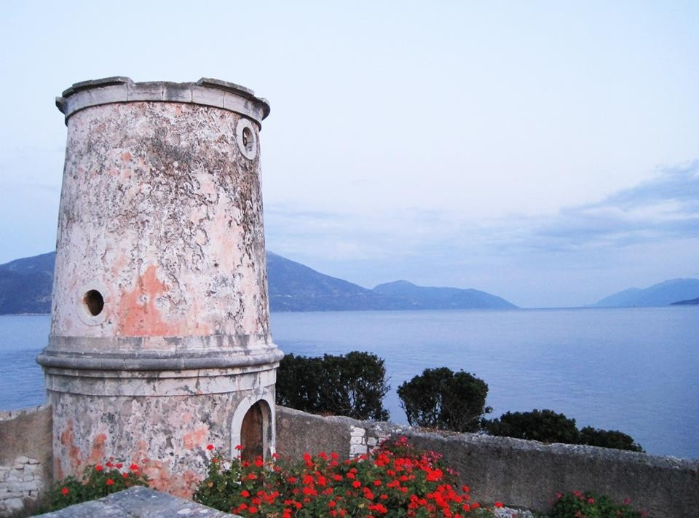
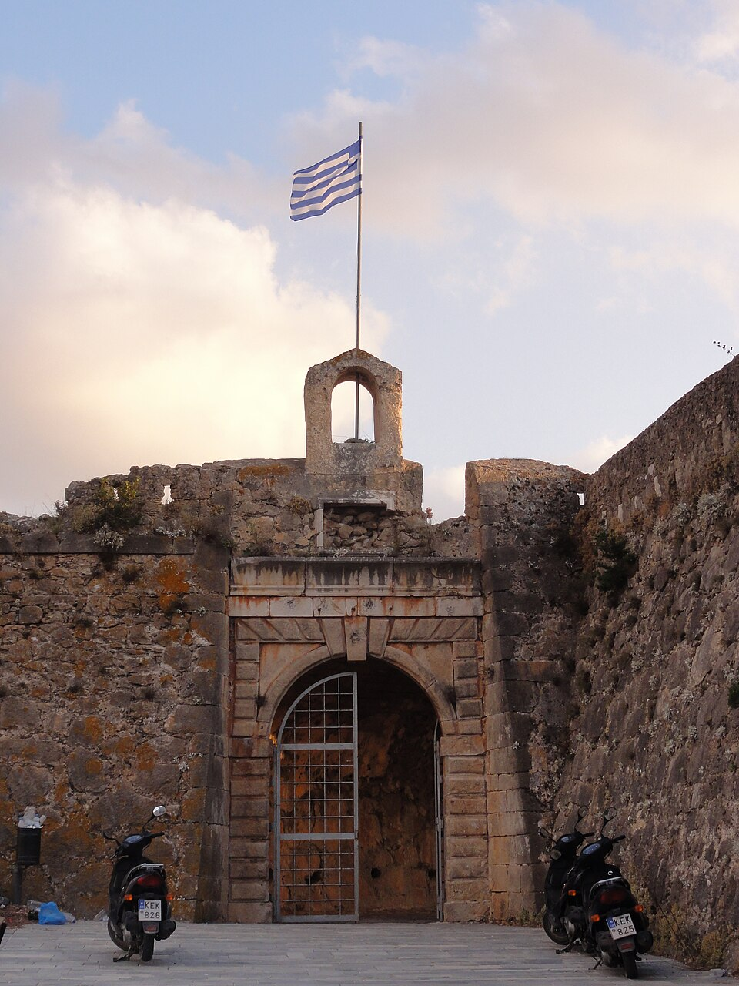

Το Κάστρο της Άσσου ή Φρούριο της Άσσου κατασκευάστηκε στην Κεφαλονιά στα τέλη του 16ου αιώνα κατά την περίοδο της Ενετοκρατίας. Παραμένει ακόμα και σήμερα σε πολύ καλή κατάσταση δίπλα στο γραφικό ψαροχώρι της Άσσου Κεφαλονιάς. Σήμερα αποτελεί έναν από τους πιο ελκυστικούς τουριστικούς προορισμούς του νησιού. Το κάστρο έχει θέα στον όρμο της Αγίας Κυριακής στα βορειοδυτικά του νησιού, βόρεια από την Παλική. Κατασκευάστηκε από τους Βενετούς με στόχο να συμβάλει στην καλύτερη προστασία του νησιού από τους πειρατές και τις ναυτικές επιδρομές. Το κάστρο βρίσκεται σε υψόμετρο 170 μέτρων πάνω σε έναν βραχώδη λόφο. Το τείχος έχει συνολικό μήκος 3.000 μέτρα και καλύπτει 440στρέμματα.
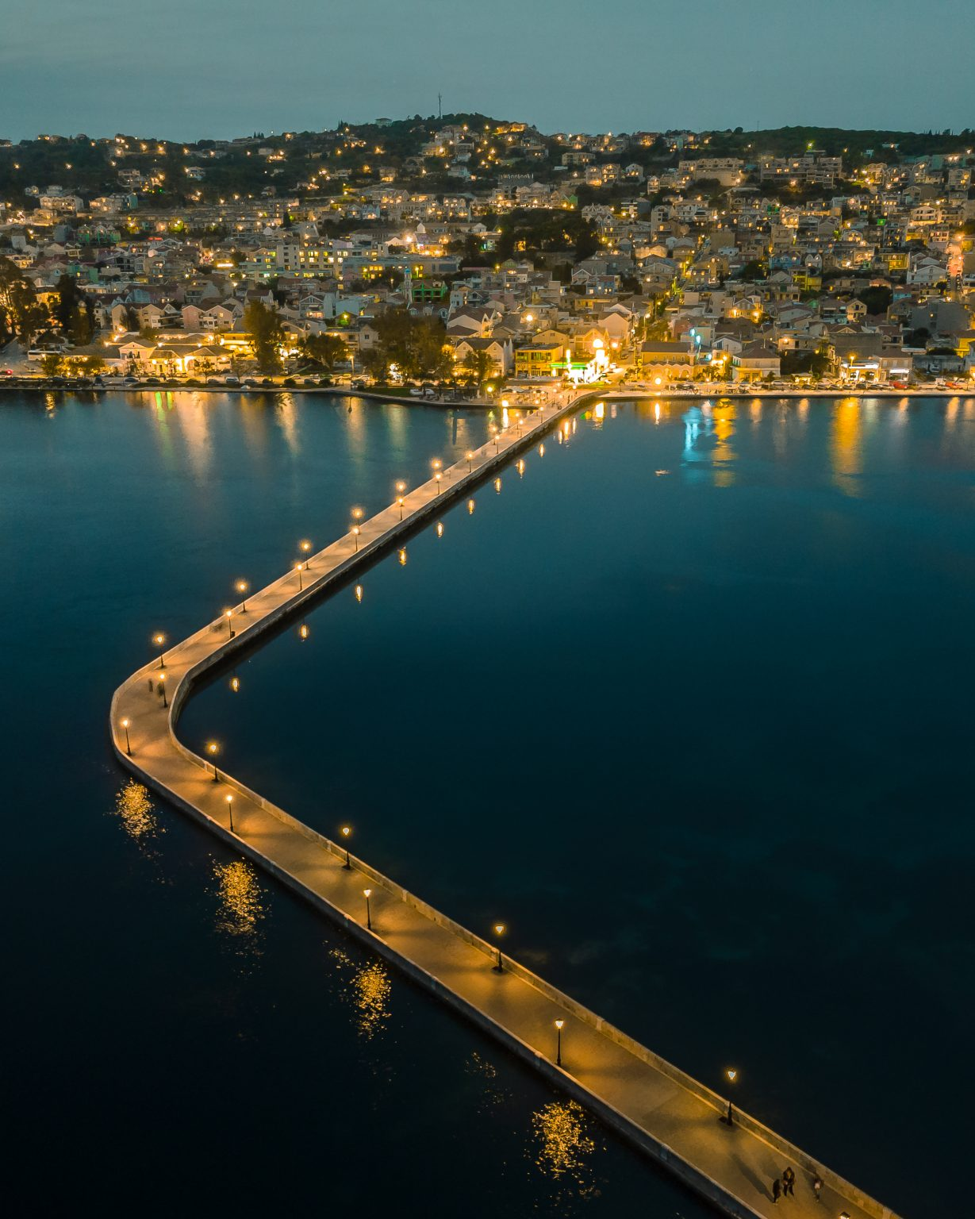

Η Γέφυρα Ντε Μποσέ ή εξελληνισμένα Γέφυρα Δεβοσέτου είναι μια πέτρινη γεφυρα χτισμένη το 1813 πάνω από τον κόλπο του Αργοστολίου . Mε 689,9 μέτρα, είναι η μεγαλύτερη λίθινη γέφυρα πάνω από τη θάλασσα στον κόσμο.Αν και ολοκληρώθηκε κατά την αγγλοκρατία το 1813 η αρχική ανάγκη για τη σύνδεση του αργοστολίου με την απέναντι όχθη υπήρχε ήδη από τους βενετσιάνικους χρόνους σήμερα αποτελεί τη μεγαλύτερη λίθινη γέφυρα πάνω από θάλασσα στον κόσμο

Παρακάτω είναι κάποια από τα βασικά συμβολα που χρησιμοποιούνταν από τους βενετούς στην κεφαλονιά.
1. Το πιο χαρακτηριστικό ενετικό σύμβολο είναι ο φτερωτός λέοντας που κρατά ένα βιβλίο.
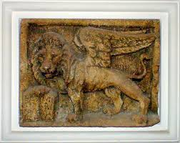
2. Αρχιτεκτονική: Εκκλησίες με ενετικό στυλ, ειδικά τα καμπαναριά, και η «επτανησιακή αρχιτεκτονική» στα αστικά κέντρα πριν τον σεισμό του 1953.
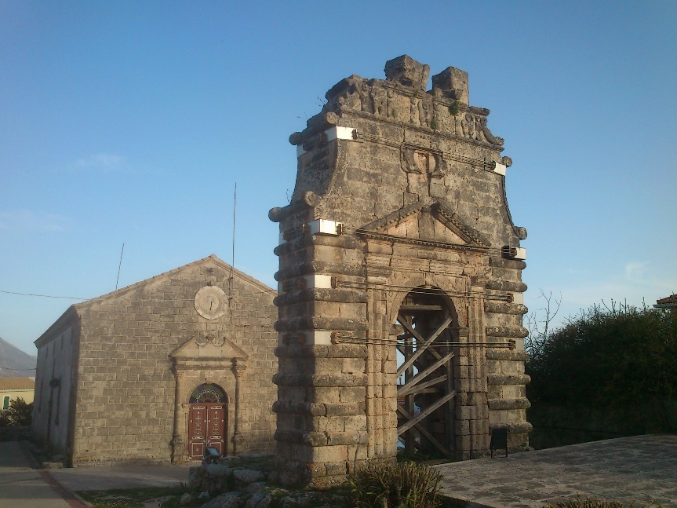
3. Τοπωνύμια και Επώνυμα: Πολλά χωριά έχουν ονόματα που θυμίζουν ενετικές ρίζες (-άτα), καθώς και οικογενειακά ονόματα ευγενών που σχετίζονται με την Ενετοκρατία. (Libro d’ oro)
